Цикл с предусловием (цикл пока)
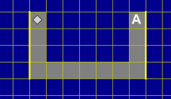
Вариант 1
1. Необходимо перевести Робота из начального положения (◊) в точку A, закрашивая при этом указанные клетки поля. Размеры стен и расстояние между ними могут быть произвольны.

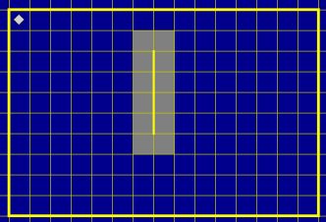
2.Где-то в поле Робота находится вертикальная стена, размеры которой неизвестны. Робот из верхнего левого угла поля должен дойти до стены и закрасить все клетки вокруг нее. Пример результата работы программы показан на рисунке.
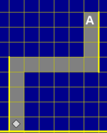
Вариант 2
1. Необходимо перевести Робота из начального положения (◊) в точку A, закрашивая при этом указанные клетки поля. Размеры стен и расстояние между ними могут быть произвольны.

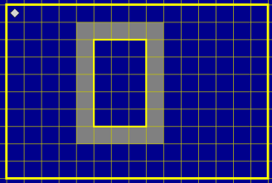
2.Где-то в поле Робота находится прямоугольник, размеры которой неизвестны. Робот из верхнего левого угла поля должен дойти до прямоугольника и закрасить все клетки по периметру вокруг него. Пример результата работы программы показан на рисунке.

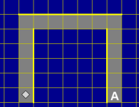
Вариант 3
1. Необходимо перевести Робота из начального положения (◊) в точку A, закрашивая при этом указанные клетки поля. Размеры стен и расстояние между ними могут быть произвольны.

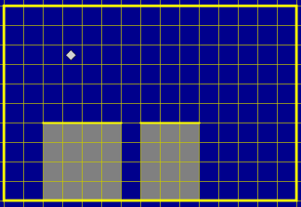
2.Где-то в поле Робота находится горизонтальная стена с отверстием в одну клетку, размеры которой неизвестны. Робот из произвольной клетки над стеной, но обязательно напротив нее, должен дойти до стены и закрасить все клетки под ней, как показано на рисунке
18+
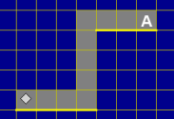
Вариант 4
1. Необходимо перевести Робота из начального положения (◊) в точку A, закрашивая при этом указанные клетки поля. Размеры стен и расстояние между ними могут быть произвольны.

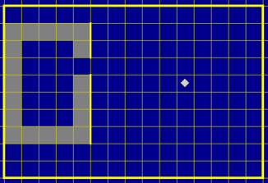
2.Где-то в поле Робота находится вертикальная стена с отверстием в одну клетку, размеры которой неизвестны. Робот из произвольной клетки справа от стены, но обязательно напротив нее, должен дойти до стены и закрасить клетки за стеной, как показано на рисунке.
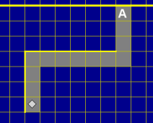
Вариант 5
1. Необходимо перевести Робота из начального положения (◊) в точку A, закрашивая при этом указанные клетки поля. Размеры стен и расстояние между ними могут быть произвольны.

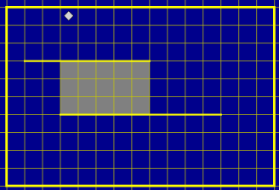
2.Где-то в поле Робота находятся две горизонтальные стены смещенные друг относительно друга, размеры которых неизвестны. Робот из произвольной клетки над верхней стеной, но обязательно напротив нее, должен дойти до стены и закрасить все клетки между стенами, как показано на рисунке.
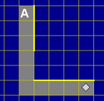
Вариант 6
1. Необходимо перевести Робота из начального положения (◊) в точку A, закрашивая при этом указанные клетки поля. Размеры стен и расстояние между ними могут быть произвольны.

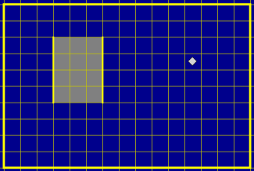
2.Где-то в поле Робота находятся две вертикальный стены равной, но неизвестной длины, расположенные одна за другой. Робот из произвольной клетки справа от правой стены, но обязательно напротив нее, должен дойти до стены и закрасить клетки между стенами, как показано на рисунке.
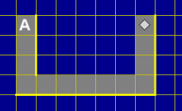
Вариант 7
1. Необходимо перевести Робота из начального положения (◊) в точку A, закрашивая при этом указанные клетки поля. Размеры стен и расстояние между ними могут быть произвольны.

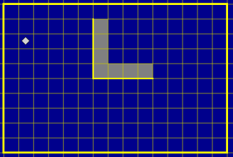
2.Где-то в поле Робота находится стена в виде уголка, размеры которой неизвестны. Робот из произвольной клетки слева от стены, но обязательно напротив нее, должен дойти до стены и закрасить все клетки вдоль стены за ней, как показано на рисунке.
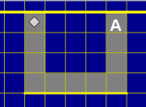
Вариант 8
1. Необходимо перевести Робота из начального положения (◊) в точку A, закрашивая при этом указанные клетки поля. Размеры стен и расстояние между ними могут быть произвольны.

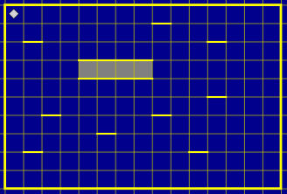
2.Где-то в поле Робота находится горизонтальный коридор шириной в одну клетку неизвестной длины. Робот из верхнего левого угла поля должен дойти до коридора и закрасить клетки внутри него, как показано на рисунке. По полю Робота в произвольном порядке располагаются стены, но расстояние между ними больше одной клетки.

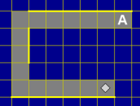
Вариант 9
1. Необходимо перевести Робота из начального положения (◊) в точку A, закрашивая при этом указанные клетки поля. Размеры стен и расстояние между ними могут быть произвольны.
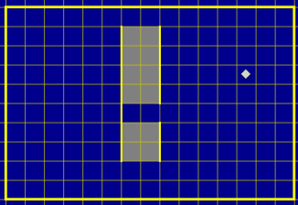
2.Где-то в поле Робота находятся две стены равной, но неизвестной длины. В правой стене имеется отверстие шириной в одну клетку. Робот из произвольной клетки справа от правой стены, но обязательно напротив нее, должен дойти до стены и закрасить все клетки между двумя стенами, как показано на рисунке.
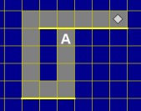
Вариант 10
1. Необходимо перевести Робота из начального положения (◊) в точку A, закрашивая при этом указанные клетки поля. Размеры стен и расстояние между ними могут быть произвольны.

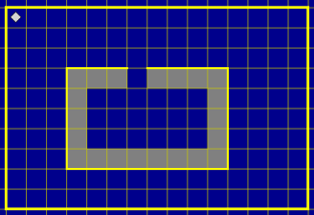
2.Где-то в поле Робота находится прямоугольник неизвестного размера, в верхней стенке которого имеется отверстие шириной в одну клетку. Робот из верхнего левого угла поля должен дойти до прямоугольника и закрасить клетки внутри него по периметру, как показано на рисунке.
Задание 4.

Задача 4.1. На бесконечном поле имеется указанное расположение стен (смотри рисунок) . Длина стен неизвестна. Робот находится в клетке, расположенной между горизонтальными стенами, левее вертикальной стены.
На рисунке указан один из возможных способов расположения стен и Робота (Робот обозначен буквой «Р») .
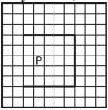
Напишите для Робота алгоритм, закрашивающий верхнюю и нижнюю клетки, расположенные правее вертикальной стены. Робот должен закрасить только клетки, обозначенные на рисунке.
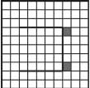
Конечное расположение Робота может быть произвольным. Алгоритм должен решать задачу для произвольного размера поля и любого допустимого расположения стен внутри прямоугольного поля. При исполнении алгоритма Робот не должен разрушиться.
Сохранить файл программы с именем Задача1.kum и файл обстановки с именем Обстановка1.fil в папке с именем ФамилияИ.О._4_1

Задача 4.2. На бесконечном поле имеется указанное расположение стен (смотри
рисунок) . Длина стен неизвестна. Робот находится в клетке, расположенной слева от вертикальной стены. На рисунке указан один из возможных способов расположения стен и Робота (Робот обозначен буквой «Р») .

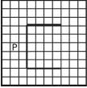
Напишите для Робота алгоритм, закрашивающий клетки, расположенные в углах в местах соединения стен. Робот должен закрасить только клетки, удовлетворяющие данному условию.
Например, для приведённого выше рисунка Робот должен
закрасить следующие клетки (см. рисунок) .

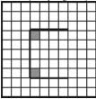
Конечное расположение Робота может быть произвольным.
Алгоритм должен решать задачу для произвольного размера поля и любого допустимого расположения стен внутри прямоугольного поля. При исполнении алгоритма Робот не должен разрушиться.
Сохранить файл программы с именем Задача2.kum и файл обстановки с именем Обстановка2.fil в папке с именем ФамилияИ.О._4_2
Задача 4.3. На бесконечном поле имеется длинная вертикальная стена. Длина стены неизвестна. Робот находится в одной из клеток, расположенной
непосредственно слева от стены. Начальное положение робота также
неизвестно. Одно из возможных положений робота приведено на рисунке
(робот обозначен буквой «Р»):

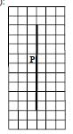
Напишите для робота алгоритм, закрашивающий все клетки, расположенные левее стены и прилегающие к ней. Робот должен закрасить только клетки, удовлетворяющие данному условию. Например, для приведенного выше рисунка робот должен закрасить следующие клетки (см. рис.)

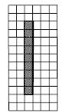

Конечное расположение робота может быть произвольным. Алгоритм должен решать задачу для произвольного размера стены и любого допустимого начального расположения робота.
Сохранить файл программы с именем Задача3.kum и файл обстановки с именем Обстановка3.fil в папке с именем ФамилияИ.О._4_3

Задача 4.4. На бесконечном поле имеется длинная горизонтальная стена(длина стены равна четному числу клеток). Длина стены неизвестна. Робот находится в одной из клеток, расположенной сверху от стены (см. рис)

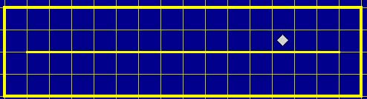

Напишите для робота алгоритм, закрашивающий все клетки, расположенные выше и ниже стены и прилегающие к ней, причем через одну, начиная с первой нижней правой.
Например, для приведенного выше рисунка робот должен закрасить следующие клетки:

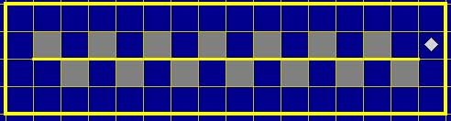

Конечное расположение робота может быть произвольным. алгорит должен решать задачу для произвольного размера стены и любого допустимого начального расположения робота

